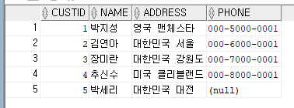

Customer

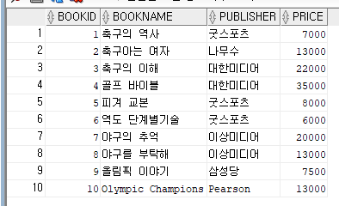

book

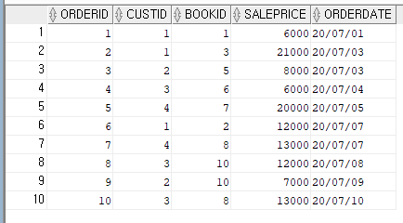

Orders

최종 정리

SELECT의 기본 형식

-- [질의 3-1] 모든 도서의 이름과 가격을 검색하시오.

-- [질의 3-2] 모든 도서의 도서번호, 도서이름, 출판사, 가격을 검색하시오.

-- [질의 3-3] 도서 테이블에 있는 모든 출판사를 검색하시오.

중복을 제거 : DISTINCT

SELECT DISTINCT publisher FROM book;

* 컬럼명이 긴 경우 / 스칼라 서브 쿼리 => 별칭
* 컬럼명 “별칭명”, 컬럼명 as 별칭명

-- [질의 3-4] 가격이 20,000원 미만인 도서를 검색하시오.

SELECT * FROM book WHERE price<20000;

-- [질의 3-5] 가격이 10,000원 이상 20,000 이하인 도서를 검색하시오.

논리연산자, BETWEEN 연산자

SELECT bookname,price FROM book WHERE price BETWEEN 10000 AND 20000;

-- [질의 3-6] 출판사가 ‘굿스포츠’ 혹은 ‘대한미디어’ 인 도서를 검색하시오.

논리연산자 (OR), IN

SELECT bookname, publisher FROM book WHERE publisher=’굿스포츠’ OR publisher=’대한미디어’

----------- ------------

SELECT bookname, publisher FROM book WHERE publisher IN(‘굿스포츠’,’대한미디어’);

-- [질의 3-7] ‘축구의 역사’를 출간한 출판사를 검색하시오.

SELECT publisher FROM book WHERE bookname=’축구의 역사’;

-- [질의 3-8] 도서이름에 ‘축구’ 가 포함된 출판사를 검색하시오.

SELECT publisher FROM book WHERE bookname LIKE ‘%축구%’;

SELECT publisher FROM book WHERE REGEXP_LIKE(bookname,’축구’);

--[질의 3-9] 도서이름의 왼쪽 두 번째 위치에 ‘구’라는 문자열을 갖는 도서를 검색하시오.

LIKE(_)

SELECT bookname FROM book WHERE bookname LIKE ‘_구%’

SELECT bookname FROM book WHERE REGEXP_LIKE(bookname,’.구’)

* . (임의의 한글자)
* 구* : 0이상 구+ : 1이상 구.=> 두글자
* Img[src*=”/recipe/”] => 포함

--[질의 3-10] 축구에 관한 도서 중 가격이 20,000원 이상인 도서를 검색하시오.

SELECT * FROm book WHERE price>=2000 AND bookname LIKE ‘%축구%’;

--[질의 3-11] 출판사가 ‘굿스포츠’ 혹은 ‘대한미디어’ 인 도서를 검색하시오.

=> IN, OR

SELECT * FROM book WHERE publisher = ‘굿스포츠’ OR publisher=’대한미디어’

SELECT * FROM book WHERE publisher IN(‘굿스포츠’,’대한미디어’);

--[질의 3-12] 도서를 이름순으로 검색하시오.

ORDER BY 컬럼|함수 ASC|DESC

*** 오라클에 있는 데이터는 정렬된 상태가 아니다 => 저장을 할 때 빈메모리 공간에 저장

ORDER BY는 속도가 늦다 => INDEX를 이용해서 사용

INDEX_ASC(), INDEX_DESC() => 수정,추가,삭제가 많은 테이블은 속도가 느려진다

--------------- 게시판 / 댓글 (ORDER BY)

SELECT bookid, bookname, publisher, price FROM book ORDER BY bookname;

--[질의 3-13] 도서를 가격순으로 검색하고, 가격이 같으면 이름순으로 검색하시오.

SELECT bookname, price FROM book ORDER BY price ASC, bookname ASC;

SELECT bookname, price FROM book ORDER BY 2,1;

--[질의 3-14] 도서를 가격의 내림차순으로 검색하시오. 만약 가격이 같다면 출판사의 오름차순으로 출력하시오.

--[질의 3-15] 고객이 주문한 도서의 총 판매액을 구하시오.

집계함수 : 한 개의 COLUMN전체에 대한 통계

COUNT(*)

MAX/MIN

SUM/AVG

--------------- 단일행 함수나 컬럼하고 같이 사용 불가능

----------------------

| 같이 사용하는 경우는 GROUP BY가 있는 경우에만 사용이 가능

SELECT SUM(saleprice) “총판매액” FROM orders;

--[질의 3-16] 2번 김연아 고객이 주문한 도서의 총 판매액을 구하시오.

SELECT SUM(saleprice) FROM orders WHERE custid=2;

--[질의 3-17] 고객이 주문한 도서의 총 판매액, 평균값, 최저가, 최고가를 구하시오.

--[질의 3-18] 마당서점의 도서 판매 건수를 구하시오.

==[질의 3-19] 고객별로 주문한 도서의 총 수량과 총 판매액을 구하시오.

Select count(*), sum(saleprice) from orders group by custid;

--[질의 3-20] 가격이 8,000원 이상인 도서를 구매한 고객에 대하여 고객별 주문 도서의 총 수량을 구하시오. 단, 두 권 이상 구매한 고객만 구하시오.

select custid, count(*) from orders where saleprice>=8000 group by custid;

--[질의 3-21] 고객과 고객의 주문에 관한 데이터를 모두 보이시오.

select * from customer join orders on customer.custid=orders.custid;

--[질의 3-22] 고객과 고객의 주문에 관한 데이터를 고객별로 정렬하여 보이시오.

--[질의 3-23] 고객의 이름과 고객이 주문한 도서의 판매가격을 검색하시오.

select name, saleprice from customer join orders on customer.custid=orders.custid

--[질의 3-24] 고객별로 주문한 모든 도서의 총 판매액을 구하고, 고객별로 정렬하시오.

--[질의 3-25] 고객의 이름과 고객이 주문한 도서의 이름을 구하시오.

--[질의 3-26] 가격이 20,000원인 도서를 주문한 고객의 이름과 도서의 이름을 구하시오.

--[질의 3-27] 도서를 구매하지 않은 고객을 포함하여 고객의 이름과 고객이 주문한 도서의 판매

select name, nvl(saleprice,0) from customer left outer join orders on customer.custid=orders.custid;가격을 구하시오.

--[질의 3-28] 가장 비싼 도서의 이름을 보이시오.

--[질의 3-30] ‘대한미디어’에서 출판한 도서를 구매한 고객의 이름을 보이시오.

--[질의 3-31] 출판사별로 출판사의 평균 도서 가격보다 비싼 도서를 구하시오.

--[질의 3-32] 도서를 주문하지 않은 고객의 이름을 보이시오.